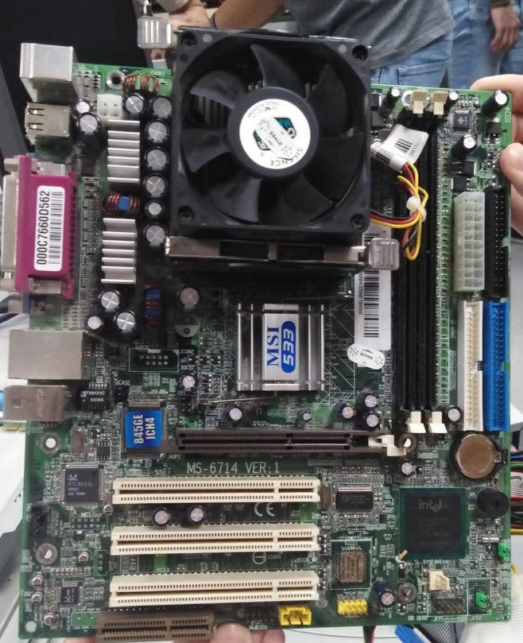
CPU y su ventilador

FLOPPY
P1
IDE AZUL 40
IDE 40
PILA
Zócalos RAM
Ranura AGP
Controlador
PCI x1
CHIPSET
PCI
BIOS
CPU FAN
Jumper

USB

PS/2 teclado
PS/2 ratón
RJ-45

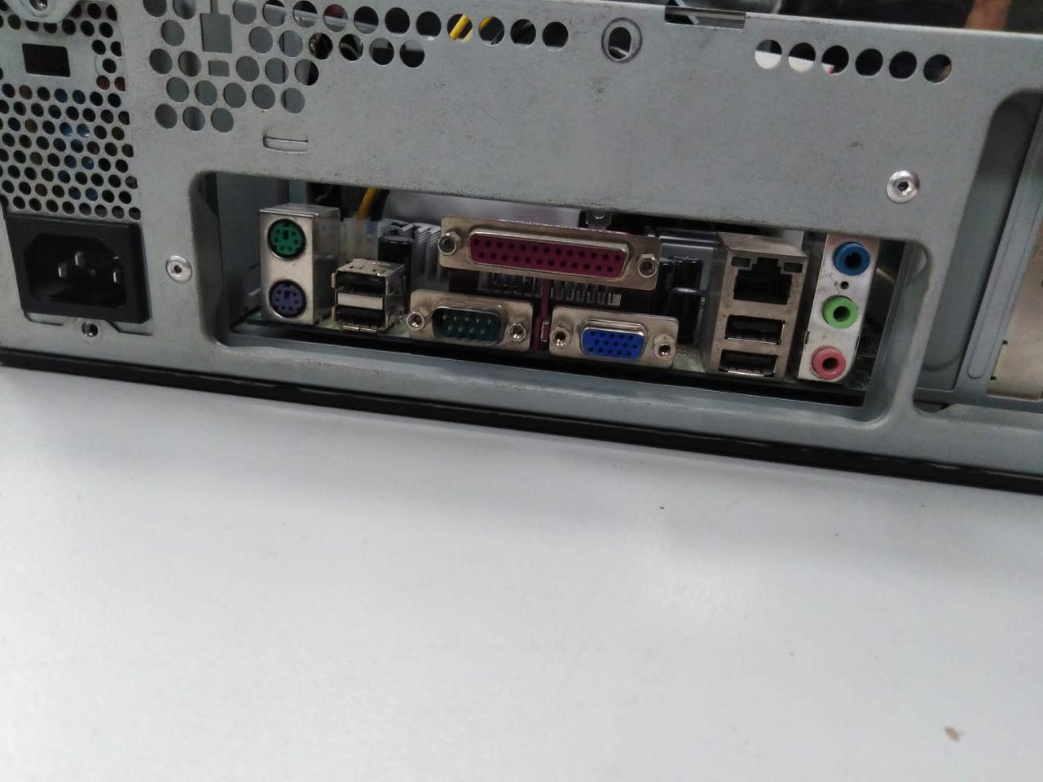
Jack de audio
VGA
Puerto paralelo
Puerto serie

